Describing people in Spanish
Name: ____________________________________ Grade: ________ Fecha: __________________

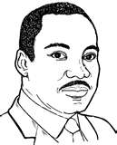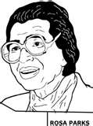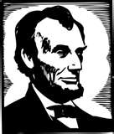
El es afro-americano Ella es morena EL es blanco
El es reverendo Ella es baja El es alto
El es alto Ella es valiento El es lider

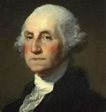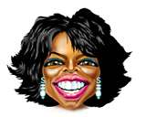

El es talentoso El es blanco Ella es FEA
El es afro-americano El es inteligente Ella es milionaria
El es loco El es el 1 presidente Ella es baja

